
PREFEITURA DA CIDADE DE CABO FRIO
Região dos Lagos - Estado do Rio de Janeiro
SECRETARIA MUNICIPAL ADMINISTRAÇÃO COORDENADORIA GERAL DE GESTÃO INSTITUCIONAL

CONVOCAÇÃO PARA LICITAÇÃO

TOMADA DE PREÇOS 008/2023

Processo nº 56382/2023

FUNDO MUNICIPAL DA PESSOA IDOSA

A Coordenadoria Geral de Gestão institucional da Prefeitura Municipal de Cabo Frio, através do Presidente da Comissão de Licitação, nomeado pela Portaria nº 276 de 16 de agosto de 2023, comunica aos interessados que dará continuidade a sessão, para abertura dos envelopes da Propostas das licitantes habilitadas, no dia 10/05/2024, às 10:00 horas, no Auditório da Prefeitura Municipal de Cabo Frio, no Endereço Praça Tiradentes, s/n – Centro – Cabo Frio/RJ, licitação na modalidade de Tomada de Preços, pelo tipo Menor Preço Global, para contratação de empresa especializada na área de engenharia e arquitetura para a prestação de serviços de adequada de imóvel para funcionamento do Centro de Convivência para a Pessoa Idosa, localizado na Rua Henrique Terra, 35 – Cabo Frio, conforme descrito no Edital e seus anexos,.

Informações também poderão ser obtidas e dirimidas das 10:00 às 16:00 horas, diariamente, exceto sábados, domingos e feriados, através do telefone nº (0xx22) 3199-9017 ou 3199-9018, ramal 255, por e-mail cogecol@cabofrio.rj.gov.br e no site da Prefeitura: “www.cabofrio.rj.gov.br”.

https://transparencia.cabofrio.rj.gov.br/licitacaolista.php?id=1302

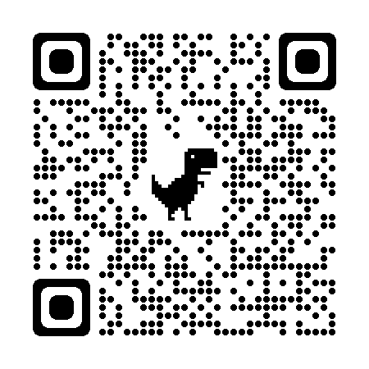

Cabo Frio/RJ, 08 de maio de 2024.

Luciano Silva Cardoso dos Santos
Presidente

Comissão Permanente de Licitação

